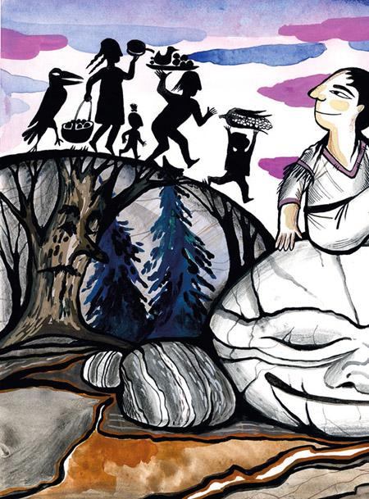В деревне сенеков жил как-то мальчик. Отец и мать у него умерли, когда он был ещё совсем ребёнком. О нём заботилась подруга его отца и матери. Она и дала ему имя – Сирота. Мальчик рос здоровым и резвым. Когда он подрос, приёмная мать вручила ему лук и стрелы и сказала:– Пора уже тебе учиться быть охотником. Ступай завтра в лес и добудь-ка всю птицу, какую сможешь.Наутро она дала мальчику на завтрак варёной кукурузы, а остатки завернула в дорогу. Сирота отправился в лес и вскоре набрёл на всякую разную птицу. Когда мальчик собрался домой, у него с пояса свисала целая связка птиц.Каждый день Сирота уходил в лес со свёртком кукурузы и приносил всё больше и больше птиц. На девятый день он набил так много дичи, что принёс свою добычу на спине. Приёмной матери пришлось даже раздавать её соседям.На десятый день он как обычно отправился в лес. Но только зашёл немного глубже, чем прежде. Около полудня жилы, связывающие оперенье одной из его стрел, немного ослабли. Оглянулся мальчик по сторонам, чтобы присесть поудобнее да наладить жилу, и увидел небольшую прогалину. Посередине прогалины виднелся высокий, гладкий, плоский камень. Пошёл к нему Сирота и уселся на него. Развязал жилу и сунул в рот, чтобы немного размягчить её и потом поправить оперение стрелы. Не успел он приладить жилу к стреле, как рядом раздался голос:– Хочешь, расскажу тебе сказку?Оглянулся Сирота – никого вокруг. Посмотрел он и за камнем, и вокруг него и вновь принялся прилаживать оперение к стреле.– Рассказать тебе сказку? – снова спрашивает его кто-то неведомый.Поглядел мальчик туда-сюда – никого! Решил он тогда проследить, чтобы понять, кто же это его дурачит. Прислушался – и, когда голос снова раздался, понял, что идёт он из самого камня. Спросил Сирота:– А что это значит – рассказывать сказки?– Это значит рассказывать о том, что случилось много лет назад. Если ты отдашь мне свою добычу, я расскажу тебе сказки.– Возьми.И камень сразу начал рассказывать о том, что случилось много лет назад. Как только заканчивалась одна сказка, камень начинал рассказывать другую. Мальчик сидел тихо, опустив голову, и слушал. К ночи камень сказал:– А теперь передохнём. Приходи завтра опять. Если спросят про добычу, скажи, что ты уже набил так много птиц, что теперь их становится всё меньше и меньше.По дороге домой мальчик подстрелил пять или шесть птиц. Когда мать спросила его, отчего же так мало, он ответил, как научил его камень: птиц становится мало, и приходится искать их всё дальше. На следующее утро Сирота вышел с луком и стрелами и свёртком кукурузы, но вовсе позабыл про охоту. Он думал только об историях, которые рассказывал ему камень. Теперь, если птица попадалась по пути, он добывал её. Но потом шёл прямо к лесной прогалине.Придя туда, Сирота клал птиц на камень и говорил:– Я пришёл! Вот тебе добыча. А теперь – сказки.И камень рассказывал ему одну сказку за другой. А к ночи говорил как всегда:– А теперь отдохнём до завтра.Возвращаясь домой, мальчик опять пробовал найти хоть какую-нибудь добычу, но было слишком поздно, и ему совсем не везло.Этой ночью мать пожаловалась соседкам, что раньше, когда Сирота только начинал охотиться, он приносил домой много-много птиц. Но теперь приносит только четыре или пять. И это после целого дня охоты! Что-то тут не так. Или он выбрасывает птиц, или отдаёт какому-то зверю. А может, просто ленится? И она наняла другого мальчика, постарше, чтобы тот проследил за Сиротой.Сирота настрелял много птиц. Но едва время подошло к полудню, вдруг куда-то помчался. Да так быстро, как только мог.Старший мальчик побежал следом, пока не оказался на лесной прогалине и не увидел, как Сирота взобрался на большой круглый камень. Мальчик подобрался поближе и услыхал какой-то разговор. А когда увидел, с кем это говорит Сирота, подошёл и спросил: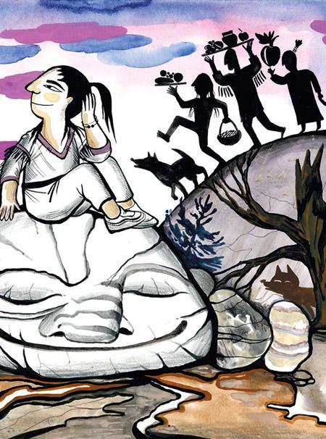– Что ты тут делаешь?– Слушаю сказки.– А что это – сказки?– Это рассказы о том, что случилось давным-давно. Положи своих птиц на камень и скажи: «Я пришёл послушать сказки».Мальчик сделал, как было ему велено, и камень тут же начал рассказывать. Мальчики слушали сказки вместе до самого заката солнца. А потом камень сказал:– Теперь отдохнём. Приходите завтра.На этот раз Сирота подстрелил только три или четыре птицы. Когда женщина спросила мальчика постарше, отчего её сын добыл так мало птиц, тот ответил:– Я всё время шёл за ним. Потом мы заговорили, потом охотились вместе, пока не пришло время возвращаться. А птиц мы не нашли…На другое утро старший мальчик опять сказал, что пойдёт с Сиротой охотиться. Очень уж ему понравилось слушать сказки! Вышли они вместе. К полудню каждый настрелял целую связку птиц. И в полдень оба поспешили к прогалине. Разложили добычу на камне и говорят:– Мы пришли. Вот добыча. А теперь давай рассказывай сказки!Сидели они на камне и слушали до самого вечера, а потом камень опять сказал:– Теперь отдохнём до завтра.По пути домой мальчики пытались подстрелить хоть кого-нибудь, но было слишком поздно, и у них ничего не вышло.Так прошло несколько дней. Тут приёмная мать наняла уже двух взрослых мужчин, чтобы присмотреть за подростками.Те отправились следом и увидели, что к полудню мальчики поспешили к прогалине, положили свою добычу на большой круглый камень, уселись на него и наклонили головы, словно слушая чей-то голос. И всё время приговаривали: «Ну и ну!»– Пойдём поглядим, с кем это они разговаривают, – сказал один индеец другому.Подошли они к камню и спрашивают:– Что вы тут делаете, мальчики?Ребятишки испугались, но потом Сирота сказал:– Обещайте, что никому ничего не расскажете.Взрослые пообещали, и Сирота вновь говорит:– Прыгайте на камень и садитесь на него.А когда те так и сделали, добавил:– Давай продолжай! Мы слушаем!И теперь уже все четверо сидели опустив головы, стараясь не пропустить ни слова, а камень всё рассказывал и рассказывал сказки. Наступил вечер. Говорит им камень:– Пускай завтра все жители вашей деревни придут послушать мои сказки. И каждый захватит с собой что-нибудь съестное. Нужно расчистить место для всех – пусть рассядутся поудобнее.Тем же вечером Сирота рассказал вождю о камне-сказителе и передал его послание. Вождь послал гонца известить об этом каждую семью в деревне.Рано утром вся деревня последовала за Сиротой. Каждый принёс на прогалину мясо или хлеб и положил на камень. Люди сели в круг, и, когда они наконец затихли, камень заговорил:– Теперь я расскажу вам сказки о том, что произошло давным-давно. Мир был другим, и тогда случилось много интересного. Конечно, не всё вам удастся запомнить, но вы постарайтесь. Слушайте!И все жители деревни сидели и внимательно ловили каждое слово. Время от времени кто-нибудь приговаривал: «Ну и ну!»Когда солнце ушло за горизонт, камень сказал:– Что ж, пора отдохнуть. Приходите завтра и захватите с собой мяса и хлеба.На следующее утро жители деревни вновь собрались вокруг камня, разложили свои дары, уселись в круг и замолкли. И снова камень рассказывал им сказки до самого захода солнца, а потом сказал:– Приходите завтра. Я закончу рассказывать сказки о том, что произошло давным-давно.Наутро люди опять собрались у камня, и тот продолжил рассказывать. А после полудня произнёс:– Вот и всё! Сохраняйте эти сказки, пока стоит мир. Передавайте их своим детям и внукам и их потомкам. Кто-то запомнит сказки лучше, чем другие. И если будете просить кого-нибудь рассказать вам сказку, приносите тому что-нибудь в подарок. Помните всегда о том, что я вам рассказал.Так оно и случилось. От этого камня и пришло к индейцам-сенекам всё знание о том, что было давным-давно, когда мир был совсем другим.

